Как стать налоговым консультантом
руководство
1. Регистрация на портале nalogikz.kz 1
2. Вход в аккаунт 2
3. Профиль 3
4. Загрузка фото 3
5. Загрузка документов 3
5. Заявление о вступлении и Анкета 4
6. Контроль состояния загруженных документов и профиля 5
7. Оплата 6
8. Принятие в члены Палаты 6

1. Регистрация на портале nalogikz.kz
В правом верхнем углу любой страницы портала имеется кнопка «Зарегистрироваться»:
При нажатии на эту кнопку открывается окно для ввода первичных регистрационных данных, заполните эти поля:
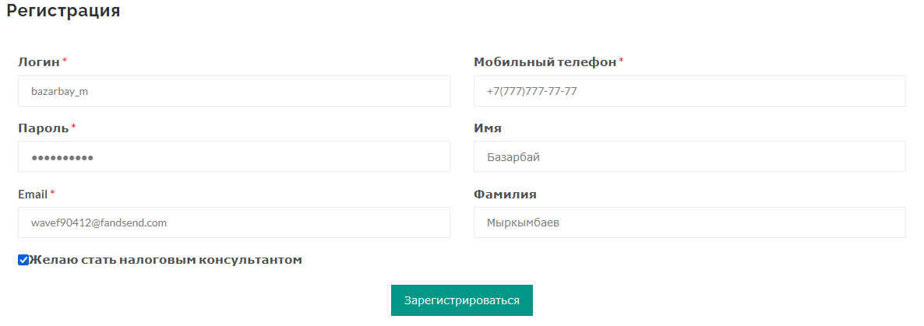
При успешной регистрации появится сообщение «Регистрация успешно завершена, перейдите на страницу авторизации»
Если после нажатия кнопки «Зарегистрироваться» появится сообщение об ошибке «Логин уже занят» измените логин.
Если появится сообщение «Email уже используется» - это означает, что на нашем портале уже имеется аккаунт с этим email. Вспомните логин и пароль и попытайтесь с этими данными «Войти» на наш портал через кнопку в правом верхнем углу страницы:
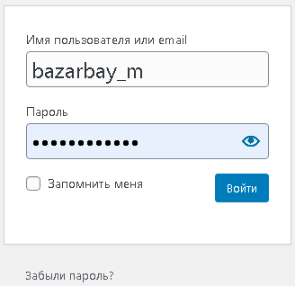
Если же Вы не можете вспомнить свой логин и (или) пароль, нажмите кнопку «Забыли пароль?». На открывшейся странице введите электронный адрес (именно тот, при вводе которого произошла ошибка «Email уже используется») и далее нажмите кнопку «Получить новый пароль»:
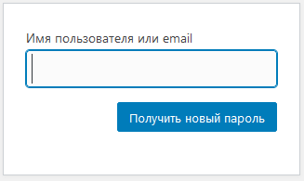
На введенный электронный адрес Вы получите сообщение с инструкциями по сбросу пароля.
Если вы не можете по каким-либо причинам произвести регистрацию, восстановить пароль или не имеете доступа к Вашему, имеющемуся на портале аккаунту – сообщите нам об этом на адрес support@pnk.kz и мы вышлем вам пароль и логин.

2. Вход в аккаунт
После того, как была произведена регистрация или логин и пароль были получены иным способом, нажмите кнопку «Войти» в правом верхнем углу любой страницы портала, введите эти данные и нажмите кнопку «Войти»:
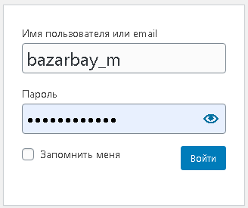
Вы окажетесь на странице Вашего личного кабинета:
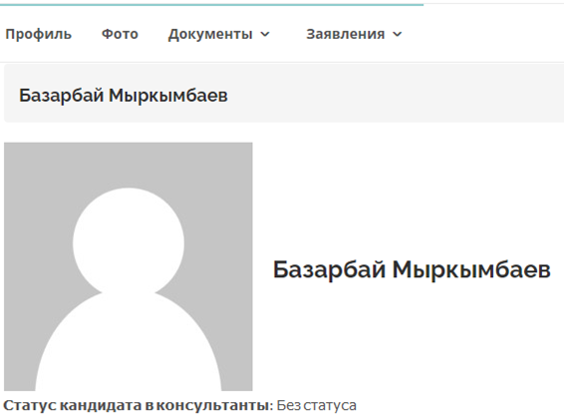
На этом этапе вам будет присвоен статус кандидата в консультанты «Без статуса»

3. Профиль
В меню кабинета выберете пункт «Профиль»:
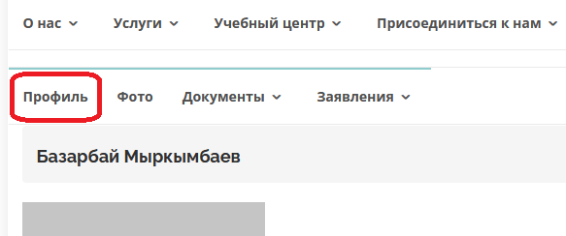
Заполните свои данные в открывшейся форме. Вам обязательно необходимо заполнить следующие данные: «Фамилия», «Имя», «Пол», «Телефон», «Место работы», «Должность по месту работы», «Рабочий адрес», «День рождения», «Резюме»:
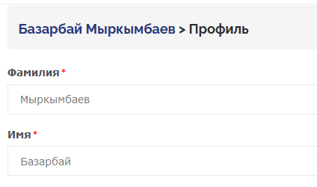

4. Загрузка фото
В меню кабинета выберете пункт «Фото»:
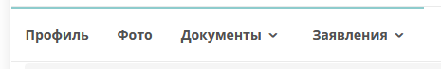
Нажмите на кнопку «Обзор», в открывшемся диалоговом окне выберете файл изображения (JPEG, PNG и т.д.) для загрузки и нажмите кнопку «Открыть»:
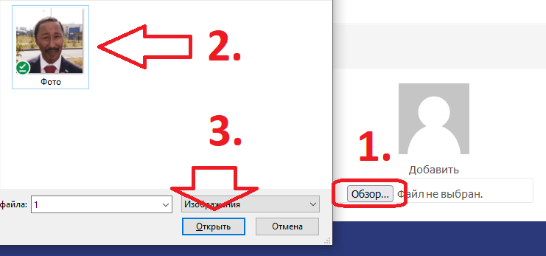

5. Загрузка документов
В меню кабинета выберете пункт «Документы», откроется вложенное меню:
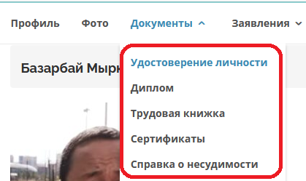
Для загрузки удостоверения личности выберете одноименный пункт. Подобно пункту 5 откроется форма для загрузки. Используйте формат файла PDF:
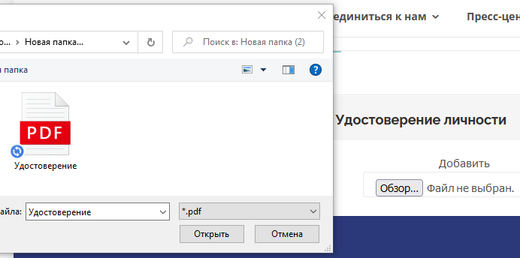
После загрузки документ будет отображен на странице:
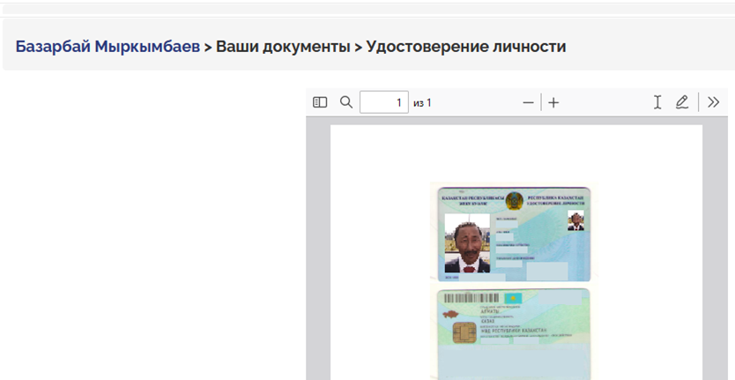
Далее, аналогичным образом, следуя по пунктам меню, загрузите следующие PDF документы:
- свой диплом о получении высшего образования
- все страницы трудовой книжки
- свои сертификаты о получении профессиональных навыков
- справку о несудимости.
Если вам необходимо загрузить несколько страниц или обратные стороны документов $-$ используйте многостраничный PDF файл или загружайте несколько файлов последовательно.

5. Заявление о вступлении и Анкета
Откройте в меню пункт «Заявления→Заявление о вступлении». На Ваш компьютер загрузится PDF-документ заполненный Вашими личными данными. Распечатайте этот документ и распишитесь. Отсканируйте и аналогично другим документам загрузите через пункт меню «Документы→Подписанные заявления»
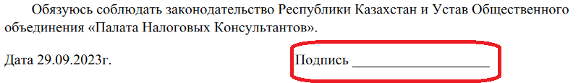
Точно так же распечатайте, подпишите и загрузите документ через меню «Заявления»→«Анкета».

6. Контроль состояния загруженных документов и профиля
На странице Вашего личного кабинета в таблице будут отображаться состояние готовности Вашего профиля и документов. В строках напротив каждого документа будет отображено состояние – «Загружено» или «Не загружено»:
В строке профиля будут отображены заголовки полей и общее состояние заполненности профиля. – «Заполнено» или «Не заполнено»:
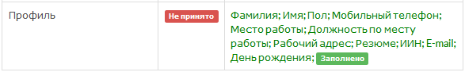
Когда будут загружены все требуемые документы и все требуемые поля профиля, Ваш «Статус кандидата в консультанты» приобретет значение «На проверке»:
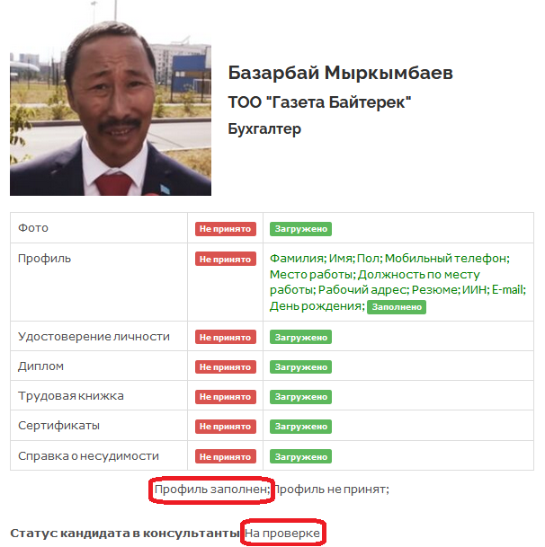
С этого момента наши менеджеры начнут проверку данных Ваших документов и профиля. Если проверка пройдет успешно, напротив каждого пункта появится метка «Принято»:
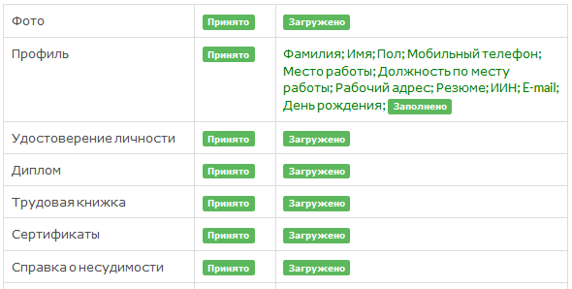
Если же какой-то пункт не будет принят, то вам поступит электронное письмо о причине отказа. Скорректируйте данные и отправьте ответное письмо с сообщением об этом исправлении. В этот период статус будет иметь значение «На доработке».
После принятия Ваших документов и профиля Вам поступит электронное письмо с сообщением об успешной проверке и реквизитами для оплаты и Ваш «Статус кандидата в консультанты» приобретет значение «В ожидании оплаты».

7. Оплата
Произведите оплату членского и вступительного взносов. Вы можете использовать QR-код, открывающийся по ссылке в верхней части страниц портала:
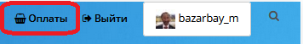
Величина взносов отображена на странице «Как стать налоговым консультантом», на которую можно перейти через пункт «Присоединиться к нам» главного меню портала.
Отсканируйте чек об оплате в формате PDF и загрузите через пункт «Документы→Квитанция об оплате» меню личного кабинета. Если Вы используете приложение Kaspi.kz, Вы можете скачать PDF файл через кнопку «Скачать чек» в разделе «Сообщения»
После загрузки чека Ваш статус примет значение «В процессе принятия».

8. Принятие в члены Палаты
После проведенного голосования Совета Палаты в течение 5-10 рабочих дней вы приобретете статус «Принят».

